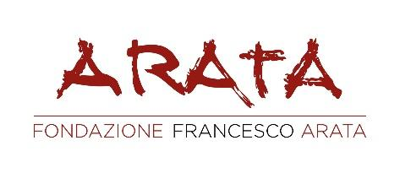
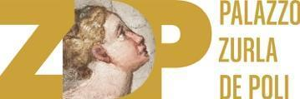

FRANCESCO ARATA TORNA A CREMA CON LA MOSTRA NATURE MORTE
Palazzo Zurla De Poli ospita l’esposizione di una selezione di opere del noto artista castelleonese

7 MAGGIO - 5 GIUGNO 2021
MAR-VEN 14:30 - 18:30
SAB-DOM E FESTIVI 10:30 – 12:30 / 14:30 -18:30
CHIUSO LUNEDI

Palazzo Zurla De Poli
Crema, via Tadini 2

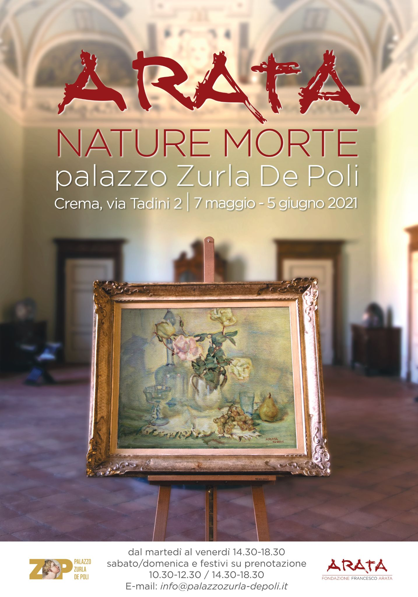

Non si può racchiudere Francesco Arata (Castelleone 1890-1956) in una mostra unica; lui che, da artista, si accosta alle diverse correnti dei primi decenni del Novecento pur mantenendo una fiera indipendenza stilistica che accorda equilibrio di forme, luci e colori e che, da uomo, convive con un animo sensibile ma un carattere piegato da dolore e ristrettezze.
Così, dopo I luoghi dell’acqua in mostra a Crema nel 2011-2012, la Fondazione Francesco Arata e Palazzo Zurla De Poli ambientano un’esposizione dedicata al tema delle Nature Morte, in simbiosi con la poderosa cornice artistica delle sale della dimora.

La tendenza alla raffigurazione della Natura Morta approda in Lombardia nel Cinquecento con Lorenzo Lotto, Vincenzo Campi, Giuseppe Arcimboldo e il Caravaggio. Dalla pura rappresentazione di oggetti che assumono la dignità di soggetti, questo tema diviene una manifestazione dello stato d’animo, un soggetto intimo che racconta il piacere della vita al riparo del passare delle stagioni ed anche il senso della sua caducità, un memento mori.
Nel tempo questa pittura si arricchisce di allegorie, tramite le quali passano messaggi educativi e riferimenti morali: ogni elemento ha un preciso e profondo significato.
Nel ‘900 i pittori frequentano assiduamente la natura morta, basti pensare a Giorgio Morandi, e anche un pittore sensibile, colto e schiettamente padano come Francesco Arata la interpreta intensamente, per tutto l’arco della produzione artistica.
Arata controlla la natura morta in tutte le sue variazioni, verificando con profonda sensibilità ogni mutazione e pulsazione, rivisitando i soggetti quali la cacciagione, i frutti, le tovaglie, le ciotole, le brocche.
Arata trasforma la composizione in ogni epoca del suo lavoro, in un primo tempo volutamente realista, poi, con l’avanzare degli anni Trenta, più ispirato da sensazioni legate al variare delle situazioni, degli stati d’animo, del clima artistico, di nuove ricerche, dell’età che avanza e che lo conduce a soluzioni prudenti.

Palazzo Zurla De Poli, un palazzo del Cinquecento riportato “a nuova vita” attraverso il recente restauro conservativo, è il luogo ideale per accogliere un genere di pittura che nasce nel pieno del Rinascimento e che viene ampiamente manifestato nel Novecento.
Una “mostra nella mostra” dunque: un dialogo costante tra i cicli di affreschi delle sale, datati dal 1540 al 1586, la lunga storia del tema della natura morta e le tele firmate dall’inconfondibile tratto netto e color porpora di Arata.
E si svela il legame tra il Pittore e la famiglia De Poli, originaria di Castelleone, in seguito trasferitasi a Crema, e collezionista di Arata.
Le opere in mostra sono 19 tele di proprietà della Fondazione Arata e prestiti da altre collezioni private e 5 tele della famiglia De Poli.

“Ho fortemente desiderato ospitare una mostra di Arata, in omaggio al legame che intercorse tra la mia famiglia e il Maestro e rendendo concreta la profonda stima che nutriamo per le sue opere, che ho ammirato fin da bambina e tra le quali sono cresciuta” – afferma Matilde De Poli, responsabile degli eventi culturali di Palazzo Zurla De Poli.
“Ciò che mi affascina di questa mostra – afferma Gian Maria Arata, figlio del Pittore e Presidente della Fondazione Francesco Arata - è il poter avvicinare i visitatori, meglio e giovani, all’amore per l’arte, la storia, la cultura. Di come si possa godere, in una visita ad un antico e nobile palazzo, dell’arte degli affreschi e degli arredi e quant’altro attiene al suo raffinato décor”.

LE ESPERIENZE DELLA MOSTRA NATURE MORTE

APERTURA MOSTRA
La mostra è aperta al pubblico da venerdì 7 maggio a sabato 5 giugno
Dal martedì al venerdì con orario: 14:30-18:30
Sabato, domenica e festivi con orario: 10:30-12:30 / e / 14:30 -18:30
Chiusura il lunedì
Ingresso alla mostra: 5 euro
Ingresso gratuito: ragazzi under 14, personale medico-sanitario con tesserino, diversamente abili, giornalisti con tesserino, laureandi in Storia dell’Arte
Prenotazione obbligatoria per il fine settimana scrivendo a: info@palazzozurla-depoli.it

VISITE GUIDATE AL PALAZZO ZURLA DE POLI
Il sabato e la domenica sono previsti 3 turni di visita guidata alla mostra e al Palazzo in piccoli gruppi di massimo 10 persone, della durata di 1 ora, con partenza alle ore: 11:00 / 16:00 / 17:00
Visita guidata di gruppo al Palazzo Zurla De Poli: 10 euro a persona
Prenotazione obbligatoria scrivendo a: info@palazzozurla-depoli.it

VISITE GUIDATE ALLA MOSTRA CON LAB PER RAGAZZI
Per invitare i ragazzi a scoprire i segreti delle composizioni d’arte, si effettuerà una visita interattiva alla mostra della durata di 1 ora e 30 minuti, dove i bambini dai 5 agli 8 anni e i ragazzi dagli 8 ai 12 anni saranno guidati da Ester Tessadori alla ricerca dei dettagli dei quadri e alla conoscenza delle nature morte di Arata.
Successivamente, sarà loro proposto un laboratorio in cui si trasformeranno in giovani artisti e sperimenteranno la creazione “open-air” di una natura morta nella suggestiva cornice del giardino del palazzo.
domenica 9 maggio ore 15:00 / ragazzi 8-12 anni
martedì 11 maggio ore 16.30 / bambini 5-8 anni
domenica 30 maggio ore 15:00 / bambini 5-8 anni
Visita interattiva di gruppo a cura di Ester Tessadori: 15 euro a partecipante
previa prenotazione obbligatoria scrivendo a: ester.tessadori@gmail.com

Per ulteriori info e prenotazioni:
Palazzo Zurla De Poli | info@palazzozurla-depoli.it

Per poter continuare a sperimentare il mondo artistico del Maestro anche a casa, è possibile acquistare in loco il catalogo dedicato alla Mostra, promosso dalla Fondazione Francesco Arata con introduzione della Dott.ssa Nicoletta Colombo e da realtà sponsor sensibili al mondo dell’arte.

Si ringraziano i curatori della mostra e del catalogo

Gianmaria Arata e Helga Francesca Arata
Vittorio Adenti
Stefania Agosti
Nicoletta Colombo
Claudio Toscani

Si ringraziano gli sponsor della mostra e del catalogo



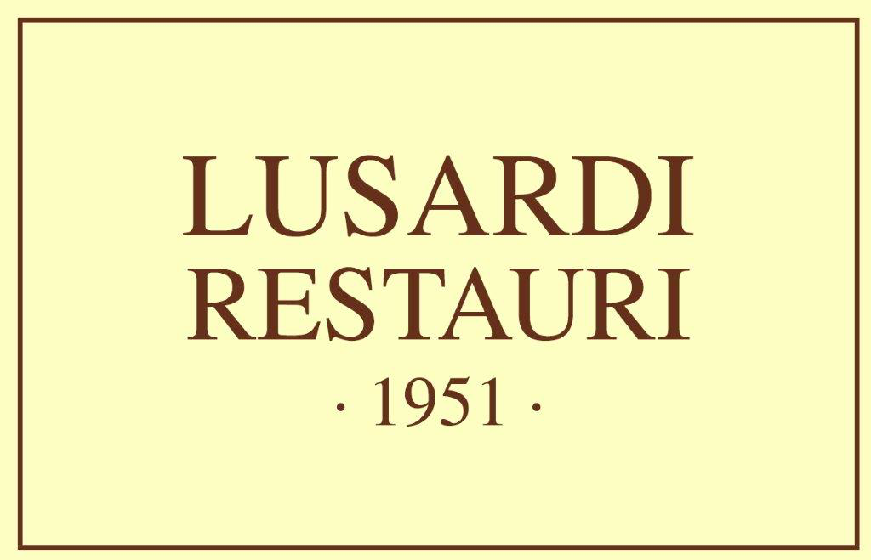



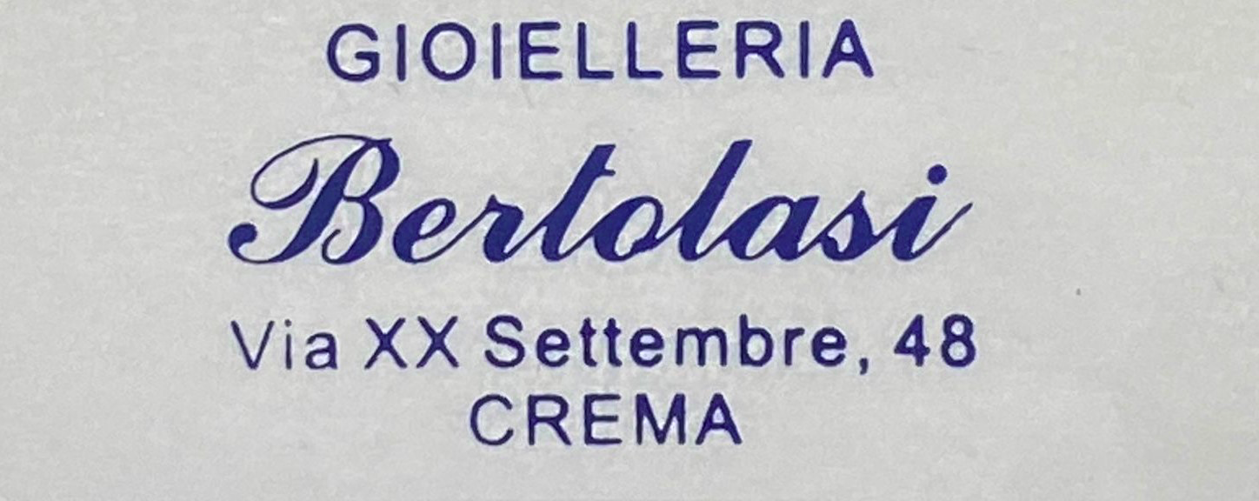





****

FONDAZIONE FRANCESCO ARATA
https://www.fondazionefrancescoarata.org/home
La Fondazione Francesco Arata, costituita nel 2018, ha sede a Castelleone, in provincia di Cremona, nell'edificio che fu studio e abitazione di Francesco Arata dal 1890 al 1956. La Fondazione, che non ha scopo di lucro, si propone di onorare la memoria del pittore, attraverso il ricordo e il rafforzamento della sua immagine nel tempo nelle molteplici attività di pittore e architetto.
Il figlio Gian Maria Arata ha, negli anni successivi alla morte del pittore, curato diverse esposizioni/mostre per ricordare le opere del padre.

PALAZZO ZURLA DE POLI
http://www.palazzozurla-depoli.it/
Edificato nel 1520 dal nobile Leonardo Zurla, il Palazzo è un esempio di villa di caccia dai canoni cinquecenteschi lombardi. Lo sfarzo degli ambienti è riservato esclusivamente per l’interno: il Salone d’Onore, affrescato con la raffigurazione della storia di Amore e Psiche di Apuleio e tre sale minori, decorate con cicli pittorici dei maggiori artisti lombardi del tempo, tra cui Aurelio Buso.
Nel processo di valorizzazione di Crema e del suo territorio, Palazzo Zurla De Poli si propone come un significativo elemento che con i suoi 500 anni arricchisce la storia dei monumenti e dei palazzi cittadini.
Salotto culturale e punto d’incontro per occasioni speciali, il Palazzo offre un valore aggiunto alla città, come spazio per attività di promozione artistica e culturale.
Dal 2020, Palazzo Zurla De Poli è membro dell’Associazione Dimore Storiche Italiane (ADSI).

